БУРЯАД РЕСПУБЛИКЫН ПРОМЫШЛЕННОСТИИН БА ХУДАЛДАА НАЙМААНАЙ МИНИСТЕРСТВО |  | МИНИСТЕРСТВО ПРОМЫШЛЕННОСТИ И ТОРГОВЛИ РЕСПУБЛИКИ БУРЯТИЯ
670034, г. Улан-Удэ, ул. Красноармейская, 35,  Тел.(3012) 44-20-44  E-mail: info@minprom.govrb.ru  URL: http://minpromtorg.govrb.ru  Дата № №  На № _______________от___________20___г. |  | Представителю АНО "Агентство стратегических инициатив по продвижению новых проектов" (АСИ)  Б.Б. Цыреторову

Уважаемый Баясхалан Батоевич!

Министерство промышленности и торговли Республики Бурятия просит предложить кандидатуру для включения в межведомственную рабочую группу для разработки региональных мер поддержки малого бизнеса в сфере социального предпринимательства (Федеральный закон от 26 июля 2019 г. N 245-ФЗ "О внесении изменений в Федеральный закон «О развитии малого и среднего предпринимательства в Российской Федерации»).

Приложение: Письмо от Бурятского регионального отделения «Опора России»

Заместитель министра | 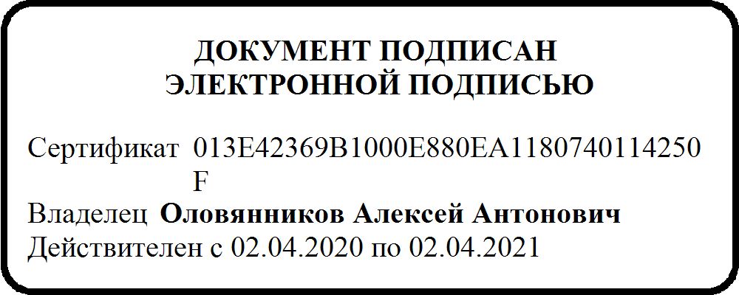 | А.А. Оловянников

Исп.: Ральдина Э.Б.
8 (3012) 44-10-32

